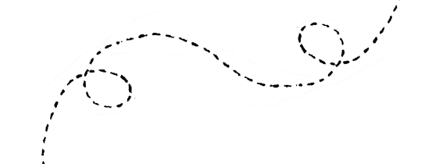
Wiskunde
PO Pythagoras
Klas 2 Hoofdstuk 5
Naam en achternaam:

Klas:

Uitleg praktische opdracht
In de klas kom jij 10 QR-codes tegen. Bij elke QR-code hoort een opdracht die je met de stelling van Pythagoras kunt oplossen. Wat doe jij in dit boekje?
- Lees de QR-code met jouw telefoon/tablet.
- Heb je de QR-code gelezen en zie je de afbeelding? Teken deze dan na bij de bijhorende opdracht in je werkboekje. Zet alle maten erbij.
- Ga naar terug naar jouw eigen plek en los alle opdrachten op.
- Kijk de opdrachten na of je deze goed hebt gemaakt.

Wat leer je?
Je leert tijdens deze praktische opdracht:
- De stelling van Pythagoras herkennen in opdrachten.
- De stelling van Pythagoras gebruiken in opdrachten.
- Machten uitrekenen op je rekenmachine.
- Wortels uitrekenen op je rekenmachine.

Wat heb je nodig?
Je hebt voor deze praktische opdracht nodig:
- Een werkboekje
- Een potlood
- Een liniaal of geodriehoek
- Een telefoon of tablet met QR-code scanner

Opdracht 1

Maak een schets van de driehoek. Zet de getallen erbij.

Gebruik het ruitjespapier hieronder om de som op te lossen.

Opdracht 2

Maak een schets van de driehoek. Zet de getallen erbij.

Gebruik het ruitjespapier hieronder om de som op te lossen.

Opdracht 3

Maak een schets van de driehoek. Zet de getallen erbij.

Gebruik het ruitjespapier hieronder om de som op te lossen.

Opdracht 4

Maak een schets van de driehoek. Zet de getallen erbij.

Gebruik het ruitjespapier hieronder om de som op te lossen.

Opdracht 5

Maak een schets van de driehoek. Zet de getallen erbij.

Gebruik het ruitjespapier hieronder om de som op te lossen.

Opdracht 6

Maak een schets van de driehoek. Zet de getallen erbij.

Gebruik het ruitjespapier hieronder om de som op te lossen.

Opdracht 7

Maak een schets van de driehoek. Zet de getallen erbij.

Gebruik het ruitjespapier hieronder om de som op te lossen.

Opdracht 8

Maak een schets van de driehoek. Zet de getallen erbij.

Gebruik het ruitjespapier hieronder om de som op te lossen.

Opdracht 9

Maak een schets van de driehoek. Zet de getallen erbij.

Gebruik het ruitjespapier hieronder om de som op te lossen.

Opdracht 10
Maak een schets van de driehoek. Zet de getallen erbij.

Gebruik het ruitjespapier hieronder om de som op te lossen.

